HƯỚNG DẪN CÀI ĐẶT PHẦN MỀM TEACH INFINITY PRO
Bước 1: Download tệp cài đặt phần mềm về máy tính và giải nén
Bước 1: Kích đúp chuột vào file chạy của phần mềm
Bước 2: Chọn ngôn ngữ Vietnamese như hình dưới đây -> chọn OK
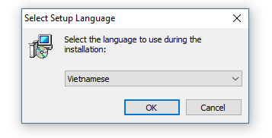
Bước 3: Chờ phần mềm tự chạy cài đặt, sau đó làm theo hướng dẫn. Các bước còn lại đều chọn next ( tiếp tục) cho đến khi kết thúc phần cài đặt.
Bước 4: Kiểm tra trên màn hình Desktop đã xuất hiện biểu tượng của phần mềm như hình dưới đây, như vậy việc cài đặt đã thành công
​

